İKİŞER İLERİ RİTMİK SAYMAYI ÖĞRENİYORUM
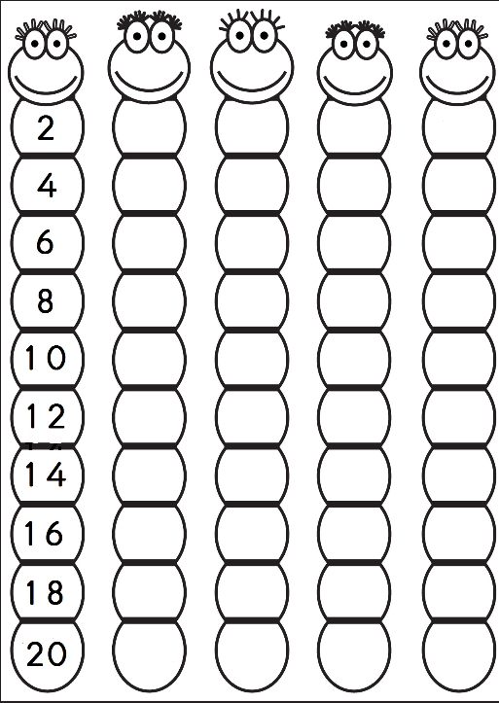
2
14
10
18
20
20
18
16
14
12
10
6
8
6
4
2

